 Heavy Construction Contractors Association 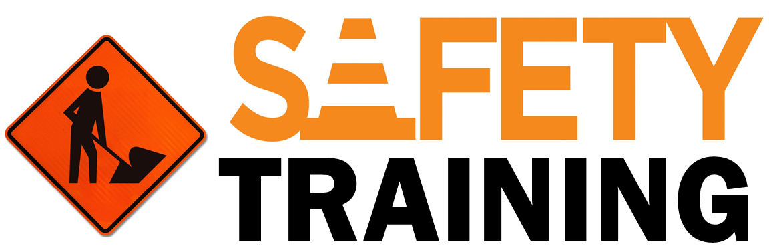

9251 Industrial Court-Suite 201, Manassas, Virginia 20109

(703) 392-7410 phone / (703) 392-7249 fax

***TOOLBOX TALK - Esguinces y Tensiones en la espalda***

*Nota para el supervisor: este Toolbox Talk de 5 minutos está diseñada no solo para comunicar información importante de seguridad a sus empleados, sino también para que usted les brinde, lo que con suerte reforzará el mensaje y les hará saber sus expectativas de seguridad. Puede usar el texto a continuación como un guión para ser traducido literalmente o simplemente como puntos de conversación para ser expresados ​​en sus propias palabras.*

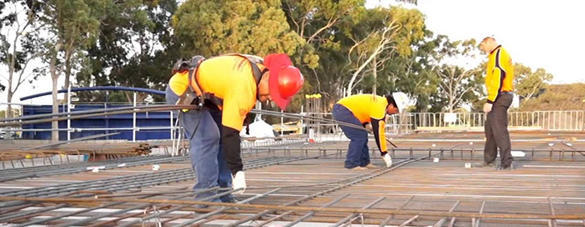

# Puede que no lo sepa, pero la lesión en el lugar de trabajo que se experimenta con más frecuencia es también la más evitable. Se espera que el 50% de los empleados estadounidenses experimenten daño físico en la zona lumbar en algún momento. Incluso si cree que no es susceptible a daños en la espalda donde trabaja, es importante volver a evaluar. En cualquier trabajo que incluya levantar cualquier tipo de objeto, podría ser vulnerable a lesiones en la espalda. Los problemas generalmente surgen cuando un empleado no tiene educación sobre los procedimientos de elevación adecuados. Incluso en ausencia de equipos adicionales o programas de la empresa, hay muchas formas de evitar este problema.

# *¿Puedes realmente levantarlo?*

Antes de levantar un objeto, revise esta lista de

verificación para asegurarse de su capacidad física:

* ¿Puedo transportar esto sin ayuda?
* ¿A qué altura del suelo tiene que estar?
* ¿Cuál es la distancia que debe llevarse?
* ¿Será esto una parte recurrente del trabajo?
* ¿Le preocupa levantar este objeto

para impresionar o probar algo?

# *Levántelo correctamente*

# Cuando hay algo que debes llevar y excede las veinticinco libras. debe seguir estas instrucciones para continuar:

# Organice su equilibrio de manera adecuada. Debe colocar un pie al lado de lo que está transportando; el otro debe colocarse detrás de él.

# Inclínese con las rodillas, manteniendo la espalda erguida y manteniendo el cuello y la cabeza erguidos.

# Agarre el objeto con toda la palma de sus manos. Tus dedos por sí solos no serán suficientes.

# Jale el objeto junto a su cuerpo y asegúrese de que sus extremidades superiores estén cerca de usted.

# Centralice su peso sobre sus pies y levante el objeto empujando su pierna.

# Si es necesario que gire, asegúrese de hacerlo con los pies manteniendo el cuerpo centrado.

# *Ponte en Forma*

* Un programa de acondicionamiento físico podría beneficiarlo significativamente si su lugar de trabajo requiere levantar dichos objetos. Algunos empleadores ofrecen clases, pero también puedes practicar el bienestar físico en tu propia casa.
* Las prácticas de flexibilidad son útiles ya que ayudan a prevenir accidentes causados ​​por un empuje brusco de los músculos que no están lo suficientemente flojos. Las actividades aeróbicas, el ciclismo, el trote y el levantamiento de pesas aumentan su resistencia y fuerza.

***Qué hacer cuando ocurre una lesion***

En el caso de que se tire o se dañe la espalda, recuerde mantener la calma. La mayoría de las lesiones de espalda adquiridas en el lugar de trabajo se deben a un esfuerzo o torsión de los músculos y las repercusiones no son permanentes. Siga estas instrucciones si sufre una lesión en la espalda:

* Permita que su espalda se recupere pero asegúrese de no relajarse demasiado o surgirá la posibilidad de perder la forma. Si el daño sigue creando problemas, consulte a su médico inmediatamente.
* Regrese al lugar de trabajo, pero asegúrese de abstenerse de levantar objetos pesados ​​antes de estar físicamente listo para ello. Habla con tu superior sobre la creación de un plan específico para que tus compañeros de trabajo sepan que tienes la intención de ascender hasta un regimiento de trabajo regular. Empiece con cargas ligeras y transporte progresivamente objetos más pesados.
* Inscríbase en una clase de fisioterapia o entrenamiento físico para evitar más daños corporales en el futuro.